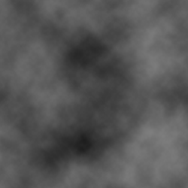 | Biraz değişik bir uygulama yapalım istedim. Sanki eskimiş parçalanmış bir görünüme sahip arkaplan yapalım. Yeni bir Photoshop dosyası açın. SHIFT+(D) ile renkleri sıfırlayın. Filter > Render > Clouds uygulayın yandakine benzer bir görüntü elde edeceksiniz.
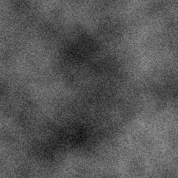 | Filter > Noise > Add Noise uygulayın. Sadece amount değerini 10 yapın değer değerleri ellemeyin.
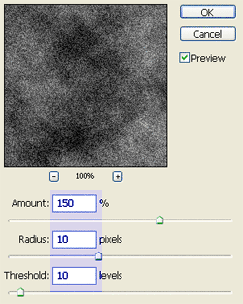 | Filter > Sharpen > Onsharp Mask uygulayın. Değerleri yandaki gibi olmalıdır.
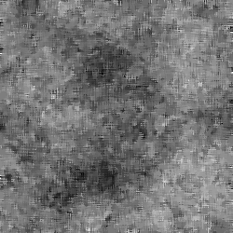 | Filter > Artistic > Paint Daubs uygulayın. Değerlerinde herhangi bir değişiklik yapmayın, default durumunda bırakın.
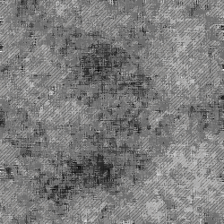 | Bu bölüm biraz karışık gelebilir. Select > Color Range yolunu takip edin. Fuzzinness değerini %30 yapın ve beyazlı bölgeyi seçili hale getirin. Yeni bir layer açın Edit > Fill buradan Use = Pattern yapın. 45° bir açıya sahip bir pattern ile bu alanı doldurun.
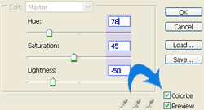 | Layer penceresinin en üstüne gelicek şekilde Layer > New Adjustment Layer > Hue / Saturation yolunu takip ederek bir Layer oluşturun. Açılan pencereye yandaki değişiklikleri uygulayın.
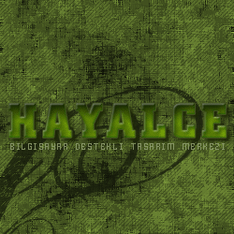 | Renklendirme işleminin ardından daha önceki derslerimizde anlattığımız eskitme yazı efekti adlı uygulamamızda anlattığımız teknikle yazınızı yazın. Renklerini şuanki çalışmaya göre uyarlayın. Ben elimde bulunan kaliteli fırçalarla birkaç küçük darbe uyguladım. Sonuç yandaki gibi olmalıdır.

